**PHẾU BÀI TẬP SỐ 15**

**GÓC CÓ ĐỈNH Ở BÊN TRONG**

**GÓC CÓ ĐỈNH Ở BÊN NGOÀI ĐƯỜNG TRÒN**

**Bài 1.** Cho  nội tiếp . Tiếp tuyến tại cắt tia ở . Tia phân giác cắt cạnh ở . CMR cân

**Bài 2.** Cho vuông tại . Đường tròn đường kính cắt tại . Tiếp tuyến ở cắt ở . CMR là trung điểm 

**Bài 3.** Trên 1 đường tròn lấy liên tiếp 3 dây cung mỗi cung bằng . Hai đường thẳng cắt nhau ở . Hai tiếp tuyến của đườn tròn tại cắt nhau ở . CMR

1. 
2. là tia phân giác 

**Bài 4.** Cho tam giác  cân ở  nội tiếp . Đường phân giác của cắt  lần lượt ở  và , gọi  là giao điểm của  và . CMR: tứ giác  là hình thoi.

Đề sai, sửa thành  và  cắt nhau tại 

**Bài 5.** Cho tam giác  đều nội tiếp . Điểm  chuyển động trên nhỏ.  cắt tại ,  cắt  tại . CMR:

a) 

b)  có số đo không đổi

**Bài 6.** Cho và ở ngoài nhau. Đường thẳng  cắt và  lần lượt tại . Kẻ tiếp tuyến chung ngoài  ( ).  là giao của  và ,  là giao của EB và . CMR:

a) Tứ giác  là hình chữ nhật

b)  vuông góc với 

c) 

**Bài 7.** Trên  đặt liên tiếp các dây cung ,  cắt  tại . Tiếp tuyến tại và  cắt nhau ở . CMR:

a)  đồng dạng .

b)  đồng dạng .

c) .

**Bài 8.** Cho , các bán kính ,  là điểm chính giữa ,  là giao của  và

,  là hình chiếu của  trên . Tính diện tích hình thang .

**HƯỚNG DẪN GIẢI**

**Bài 1.** Cho  nội tiếp . Tiếp tuyến tại cắt tia ở . Tia phân giác cắt cạnh ở . CMR cân

**Lời giải**

Kéo dài cắt đường tròn tại 

Xét có:

(góc nội tiếp)

mà (là tia phân giác của )

 (1)

(góc có đỉnh nằm bên trong đường tròn) (2)

(góc tạo bởi tia tiếp tuyến và dây cung) (3)

Từ (1); (2); (3) cân tịa D

**Bài 2.** Cho vuông tại . Đường tròn đường kính cắt tại . Tiếp tuyến ở cắt ở . CMR là trung điểm 

**Lời giải**

Gọi là tâm đường tròn đường kính 

Ta có là tiếp tuyến của nên 

Xét và có:



(2 cạnh tương ứng) (*)

cân tại (1)

Xét có: (góc nội tiếp chắn nửa đương tròn) (2)

Có: ( kề bù với ) (3)

Từ (1); (2); (3) cân tại 

(**)

Từ (*); (**) ta có: hay là trung điểm của 

**Bài 3.** Trên 1 đường tròn lấy liên tiếp 3 dây cung mỗi cung bằng . Hai đường thẳng cắt nhau ở . Hai tiếp tuyến của đườn tròn tại cắt nhau ở . CMR

1. 
2. là tia phân giác 

**Lời giải**

1. Gọi là tâm đường tròn.

Có: 3 dây cung mỗi cung bằng  nên 

Xét có:(góc có đỉnh nằm bên ngoài đường tròn)



(góc có đỉnh nằm bên ngoài đường tròn)



Nên 

1. Xét có: (góc tạo bởi tia tiếp tuyến với đường tròn)

(góc nội tiếp)

Mà 

Nên suy ra là tia phân giác 

**Bài 4.** Cho tam giác  cân ở  nội tiếp . Đường phân giác của cắt  lần lượt ở  và , gọi  là giao điểm của  và . CMR: tứ giác  là hình thoi.

Đề sai, nếu sửa thành  và  cắt nhau tại  thì ta làm như sau:



Có tam giác ABC cân nên 



 là hình thoi.

**Bài 5.** Cho tam giác  đều nội tiếp . Điểm  chuyển động trên nhỏ.  cắt tại ,  cắt  tại . CMR:

a) 

b)  có số đo không đổi

**Lời giải**



Xét và có:







b) Có  không đổi.

**Bài 6.** Cho và ở ngoài nhau. Đường thẳng  cắt và  lần lượt tại . Kẻ tiếp tuyến chung ngoài  ( ).  là giao của  và ,  là giao của EB và . CMR:

a) Tứ giác  là hình chữ nhật

b)  vuông góc với 

c) 

**Lời giải**



Ta có  ( Góc nội tiếp chắn nửa đường tròn)



Có 

Mà 

Có 

Suy ra tứ giác MENF là hình chữ nhật.

b) Có MENF là hình chữ nhật



Có 

c) Có 

**Bài 7.** Trên  đặt liên tiếp các dây cung ,  cắt  tại . Tiếp tuyến tại và  cắt nhau ở . CMR:

a)  đồng dạng .

b)  đồng dạng .

c) .

**Lời giải**

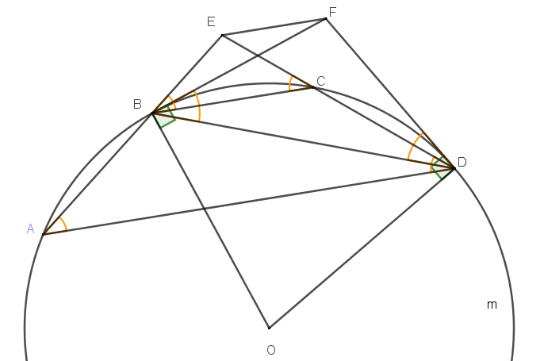

a) Xét có dây  

 (1)

(góc tạo bởi tiếp tuyến và dây cung) (2)

 (3)

 (4)

Lại có:  và (góc nội tiếp chắn cung  và ) (5)

Từ (1) (2) (3) (4) (5) suy ra :



Xét  và  có 

Suy ra:  (g-g)

b) Ta có: 

mà  là hai đỉnh liên tiếp

 là tứ giác nội tiếp

Ta có:  và (g-g)

c) Ta có:  mà (góc tạo bởi tiếp tuyến và dây cung)

mà hai góc ở vị trí đồng vị 

**Bài 8.** Cho , các bán kính ,  là điểm chính giữa ,  là giao của  và ,  là hình chiếu của  trên . Tính diện tích hình thang 

**Lời giải**

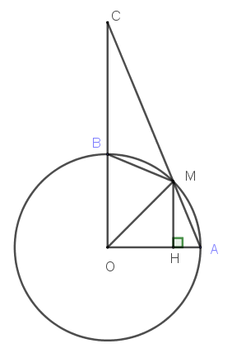

 lại có là điểm chính giữa cung 

là tia phân giác góc  

Xét  vuông cân tại 

Ta có: 



 chung theo tỉ số 





.

http://vnteach.com – Website tài liệu dành cho giáo viên và học sinh Việt Nam